Ứng dụng cấu trúc Typography trong thao tác text với Adobe Illustrator
Trong bài viết dưới đây, chúng ta sẽ cùng tìm hiểu một số thao tác với text. Để biến các chữ cái đơn điệu trở thành cấu trúc typography độc đáo, bạn có thể sử dụng phần mềm Illustrator. Qua đó, chúng ta sẽ nhận được sản phẩm là các poster, banner, slogan đầy thú vị, mang đậm dấu ấn cá nhân. Chúng tôi hi vọng mang đến cho bạn các tip bổ ích nhất!
Add văn bản để tạo nên tác phẩm typography
Bạn hãy bắt đầu với một thư mục mới.
Chọn công cụ Type và click vào bảng vẽ. Khi đó, trên bảng vẽ có sẵn một số kí tự Latin. Hãy thay thế chúng bằng đoạn văn bản của riêng bạn.
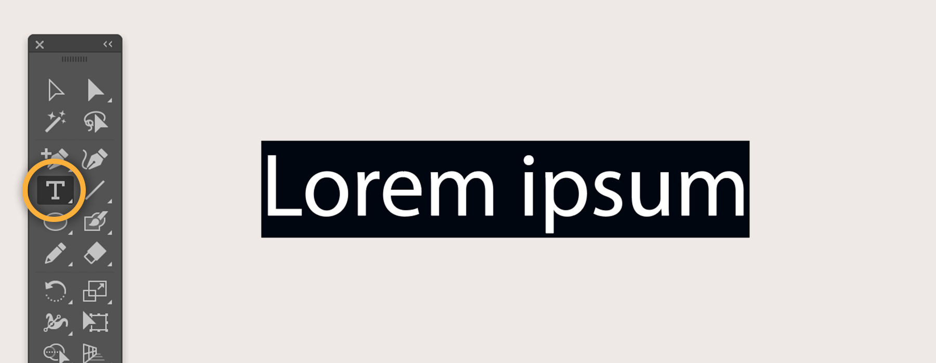
Tạo một vài chỉnh sửa cơ bản để tạo sản phẩm typography
Bây giờ, khi bạn đã có một tiêu đề trên bảng vẽ, hãy thay đổi chúng. Quá trình chỉnh sửa nhanh gọn này chỉ tốn của bạn vài click mà thôi. Nhấn 3 lần vào đoạn text hoặc kéo chúng theo dòng để chọn toàn bộ. Sử dụng bảng Control phía bên trên màn hình để chỉnh sửa font, kích cỡ, style.
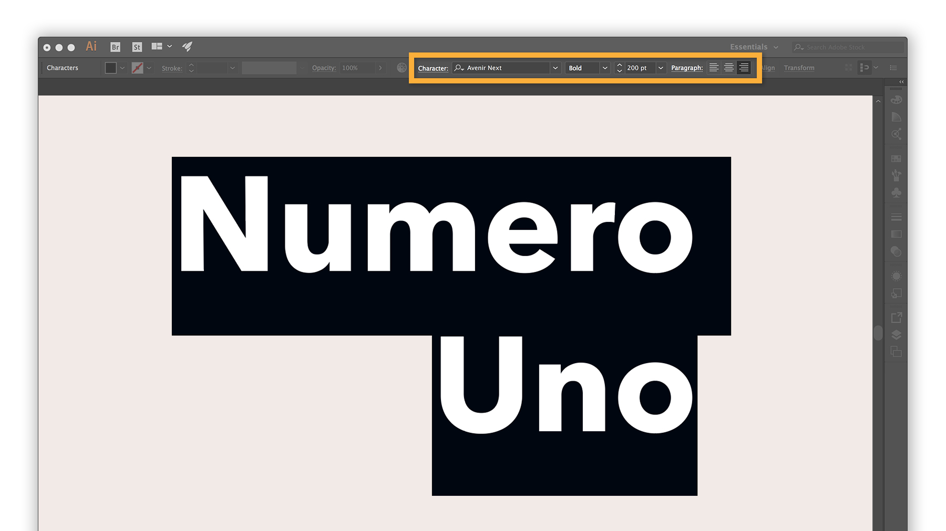
Mở rộng các lựa chọn font chữ cho typography
Hãy thử thêm vào một vài font chữ mới từ thư viện đa dạng Adobe Typekit. Trước đó, bạn cần sở hữu tài khoản thành viên Creative Cloud. Click chọn đoạn văn bản. Vào menu kéo Font trong bảng Control. Chọn Add Fonts from Typekit.
Tải các loại font vô cùng phong phú hoặc lọc các lựa chọn. Ví dụ, chọn kiểu font Classification, như Serif hay San Serif. Hay đơn giản, bạn chỉ cần gõ tìm kiếm font chữ ở phía trên màn hình.
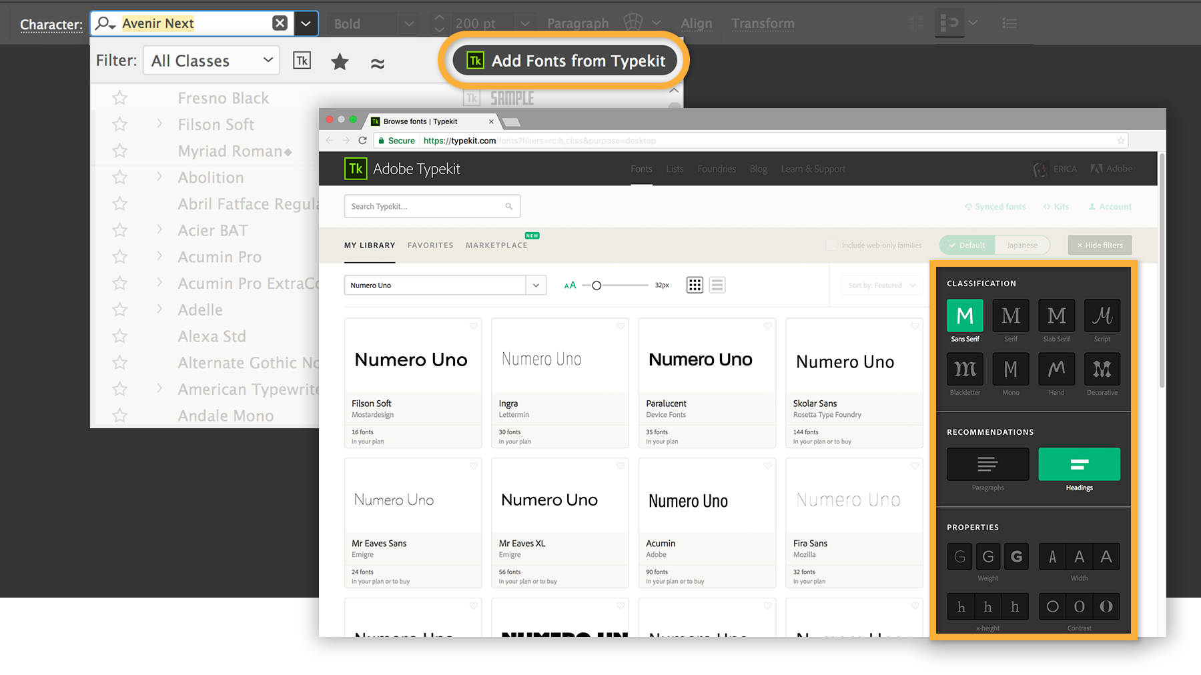
Khi tìm thấy kiểu font bạn thích, click Sync để thêm chúng vào lưu trữ máy tính. Nếu đã có quá nhiều kiểu font trong máy, hãy sử dụng nút Typekit Font Filter để tìm font chữ bạn cần thật nhanh chóng.
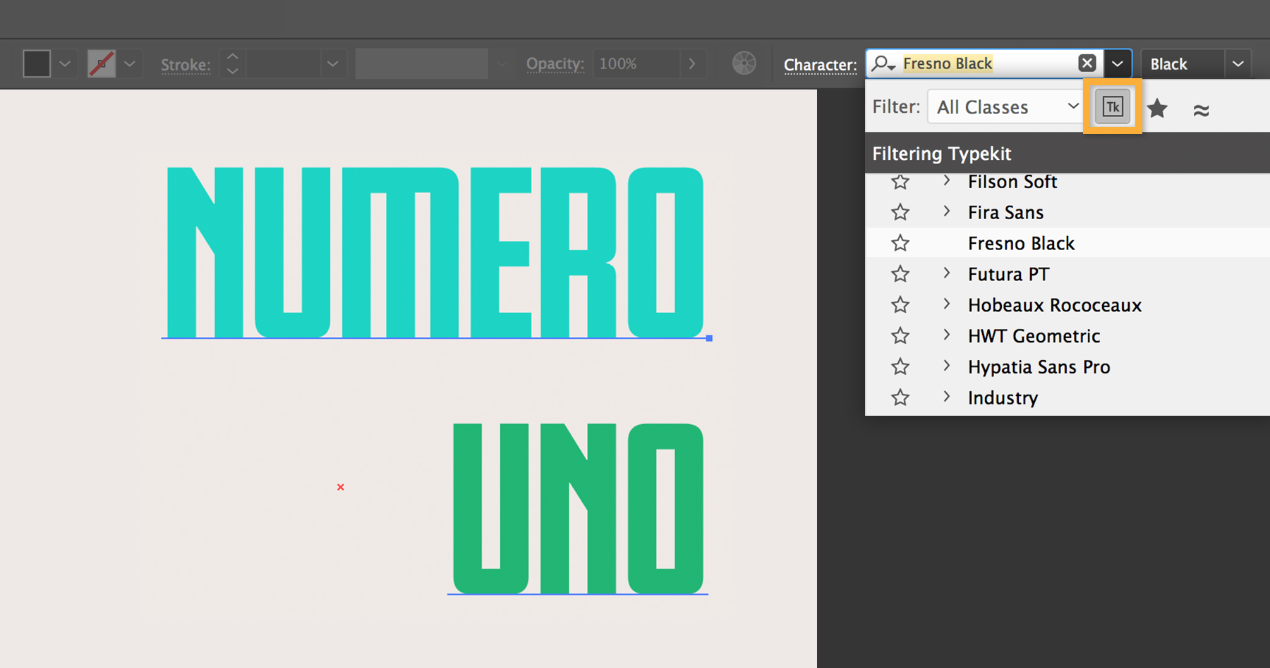
Tạo hình nghệ thuật cho đoạn typography
Nhấn ESC để chọn kiểu văn bản. Click chuột phải và chọn Create Outlines. Bạn vừa tạo ra một biểu đồ vector luôn có thể quản lí. Chỉ cần lưu ý rằng, bạn sẽ không thể chỉnh sửa đoạn văn bản nữa.
Chọn bất kì phần nào của dòng chữ. Để chọn một mục phác thảo, hãy chọn công cụ Lasso. Sau đó, vẽ vòng tròn xung quanh phần chữ bạn muốn chỉnh sửa.
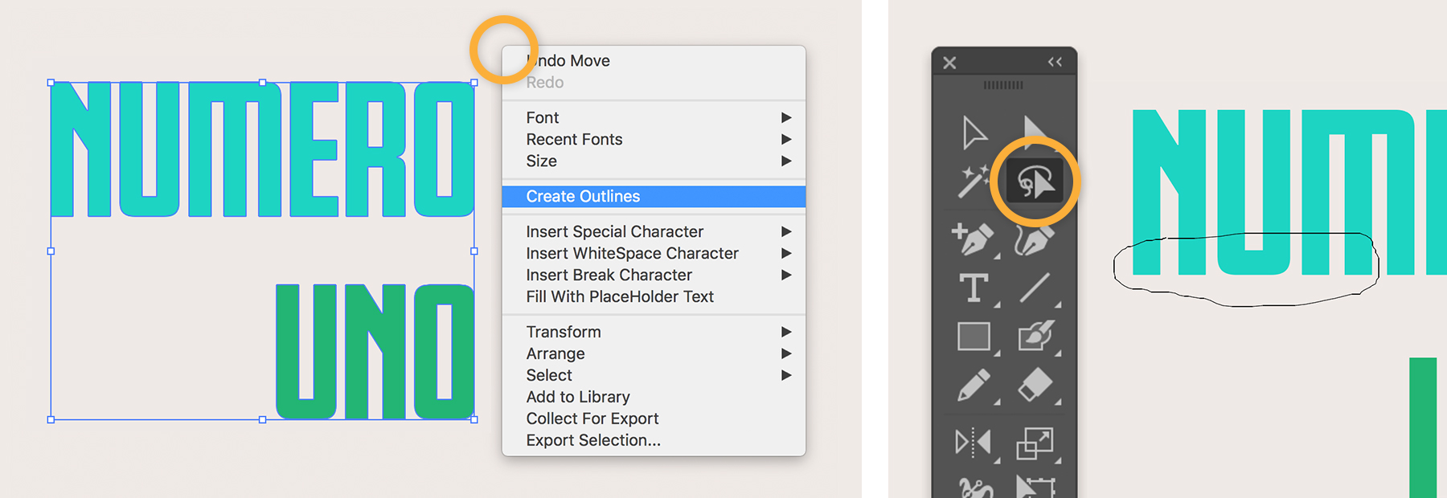
Với lựa chọn trên, sử dụng công cụ Direct Selection. Kéo một điểm neo theo bất cứ hướng nào bạn muốn. Nhấn Shift trong khi kéo để giữ sự căn chỉnh cho các đường ngang, dọc.
Click vào các chữ cái để chọn chúng. Kéo để di chuyển. Hoặc, bạn cũng có thể nhấn Delete để xóa chúng hoàn toàn.
Tip: Xử lí các góc thẳng trước tiên. Tránh việc chỉnh sửa các đường cong ngay bây giờ – chúng cần vừa vặn hơn nữa.
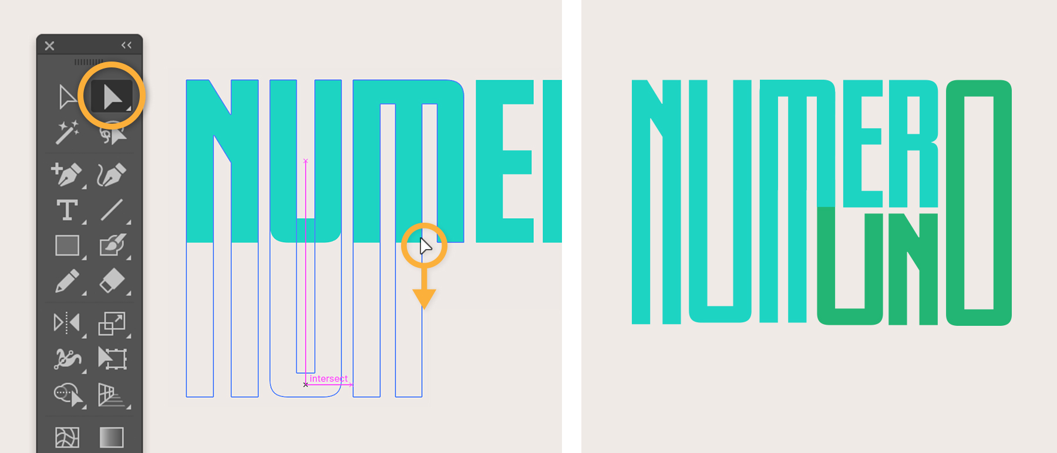
Chia sẻ tác phẩm typography đầu tiên của bạn
Nếu hài lòng với những gì bạn vừa tạo ra, lưu lại thiết kế. Sau đó, bạn hãy chia sẻ với người thân, bạn bè. Sẽ rất hữu ích khi thường xuyên lưu lại sản phẩm. Bạn có thể thực hiện theo một số cách sau đây.
Chọn File > Save. Đặt tên cho chúng thật độc đáo. Lưu chúng dưới dạng Adobe Illustrator (AI). Bạn có thể chỉnh sửa file này trên Illustrator bất cứ lúc nào.
Để lưu phiên bản thiết kế bạn sẵn sàng chia sẻ online, chọn File > Export > Export for Screens. Chọn nơi lưu trữ và dạng ảnh như PNG hay JPEG. Click Export Artboard.
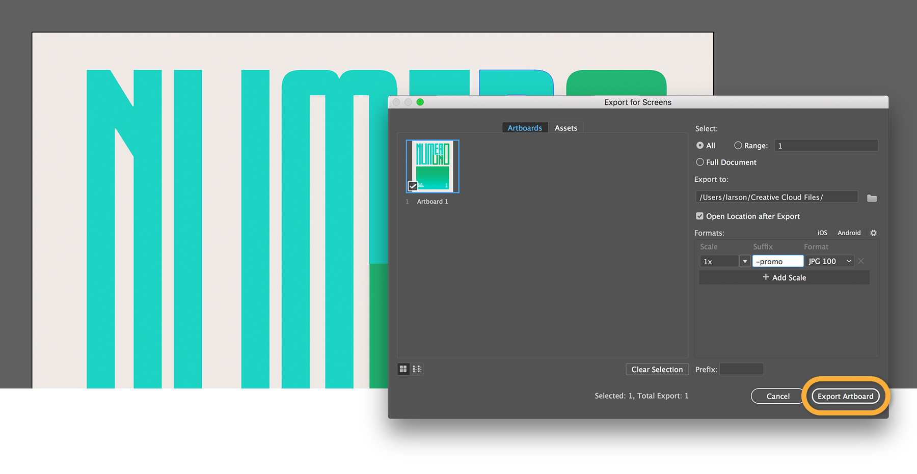
Chúc các bạn thành công!

